Памятка по получению субсидии предусмотренной постановлением Правительства Российской Федерации от 24 апреля 2020 года № 576 «Об утверждении Правил предоставления в 2020 году из федерального бюджета субсидий субъектам малого и среднего предпринимательства, ведущим деятельность в отраслях российской экономики, в наибольшей степени пострадавших в условиях ухудшения ситуации в результате распространения новой коронавирусной инфекции»,

Субсидия предоставляется для частичной компенсации затрат организаций и индивидуальных предпринимателей, связанных с осуществлением ими деятельности в условиях ухудшения ситуации в связи с коронавирусом, в том числе на сохранение занятости и оплаты труда своих работников в апреле и мае 2020 года. Размер субсидии рассчитывается исходя из количества работников в марте, умноженного на 12 130 рублей (МРОТ). Для индивидуальных предпринимателей к числу работников прибавляется один человек (сам ИП).
Если индивидуальный предприниматель не имеет наемных работников, размер субсидии будет равен 12 130 рублей в месяц.
Основными условиями получения субсидии являются:
- заявитель включён в единый реестр субъектов малого и среднего предпринимательства по состоянию на 1 марта 2020 года;
- отрасль, в которой ведется деятельность заявителя, относится к отраслям, утвержденным Постановлением Правительства Российской Федерации от 03.04.2020 № 434, т.е. компания или индивидуальный предприниматель по ОКВЭД входят в перечень пострадавших отраслей экономики;
- заявитель не находится в процессе ликвидации, в отношении него не введена процедура банкротства и не принято решение о предстоящем исключении из ЕГРЮЛ;
- заявитель по состоянию на 01.03.2020 не имеет задолженности по налогам, страховым взносам более 3 тыс. рублей;
- количество работников заявителя в месяце, за который выплачивается субсидия, составляет не менее 90% от количества работников в марте 2020 года;
- заявителем до 15 апреля подана отчетность СЗВ-М за март 2020 года в органы Пенсионного фонда Российской Федерации.
По результатам рассмотрения заявления в течение трех дней налоговый орган вынесет решение, и, если условия соблюдены, Федеральное казначейство перечислит деньги в банк (но не ранее 18-го числа месяца, следующего за месяцем, за который предоставляется субсидия). Уведомление о перечислении субсидии или сообщение об отказе в выплате субсидии с указанием причины будет направлено заявителю тем же способом, каким было направлено само заявление.
Для получения субсидии налогоплательщику необходимо направить заявление в электронной форме по телекоммуникационным каналам связи, через сервисы ФНС России «Личный кабинет налогоплательщика - юридического лица» либо «Личный кабинет налогоплательщика - индивидуального предпринимателя» или по почте. Также заявление можно заполнить на сайте ФНС России посредством сервиса, реализованного на промостранице, созданной в целях информирования налогоплательщиков о предоставлении субсидий, размещенной на главной странице сайта.
Указанная выше промостраница с подробной информацией об условиях получения субсидии, ее размерах и процедуре предоставления, возможности самостоятельной проверки соответствия заявителей установленным критериям для получения субсидии, а также проверки информации о ходе рассмотрения уже поданных заявлений. Ссылка на указанную выше промостраницу размещена на официальном сайте ФНС России www.nalog.ru:
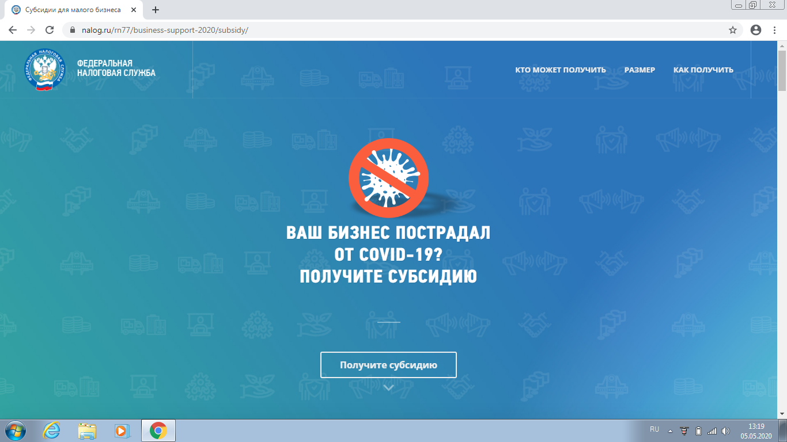
На промостранице можно получить подробное разъяснение о том, кто может получить субсидию в форме видеообращения

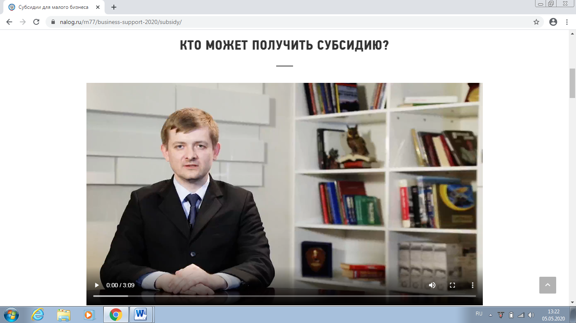
Информация представлена также в текстовом формате, где четко обозначены критерии получения субсидии:
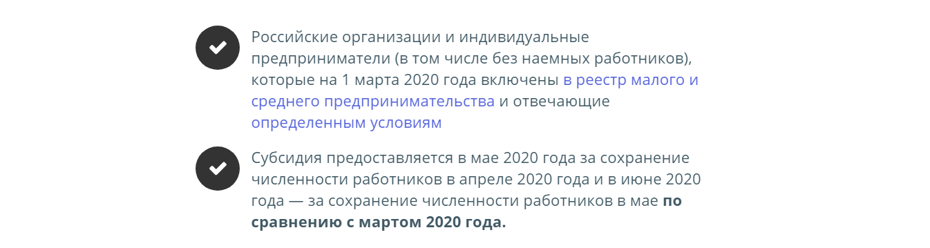
Представлена информация о размере субсидии:
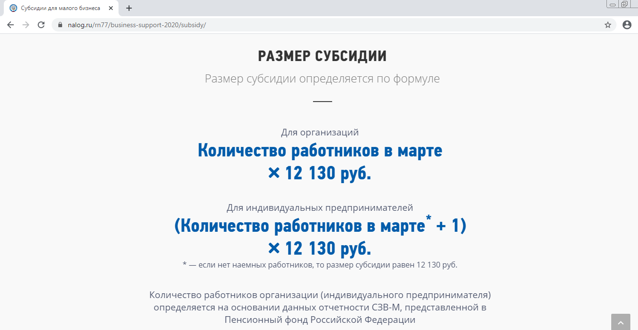
И том, как получить субсидию в части и проверки соблюдения установленных условий, заполнения заявления и способов направления заявлений.
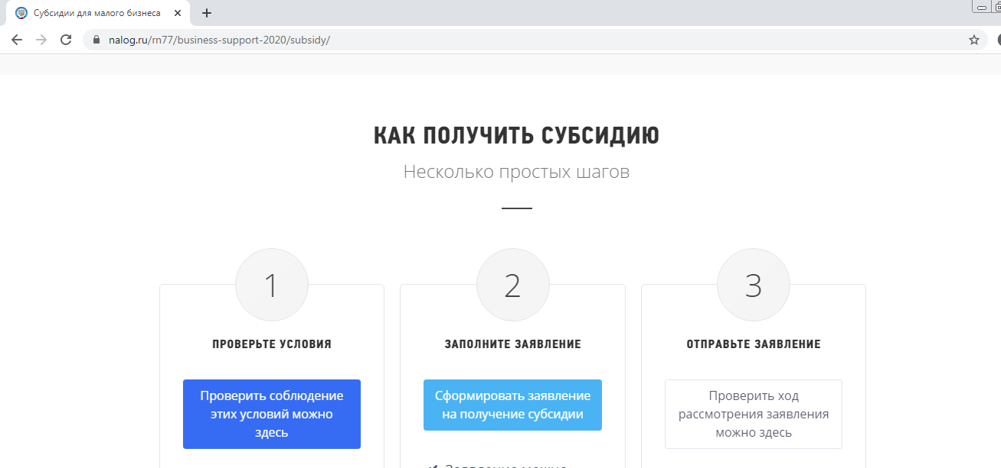
При проверке соблюдения условий получения субсидии предоставлена возможность пользования сервисом «Проверка права на получение субсидии в связи с COVID-19», в котором достаточно ввести ИНН для получения информации о праве получения субсидии. Также обозначены непосредственно условия получения субсидии.
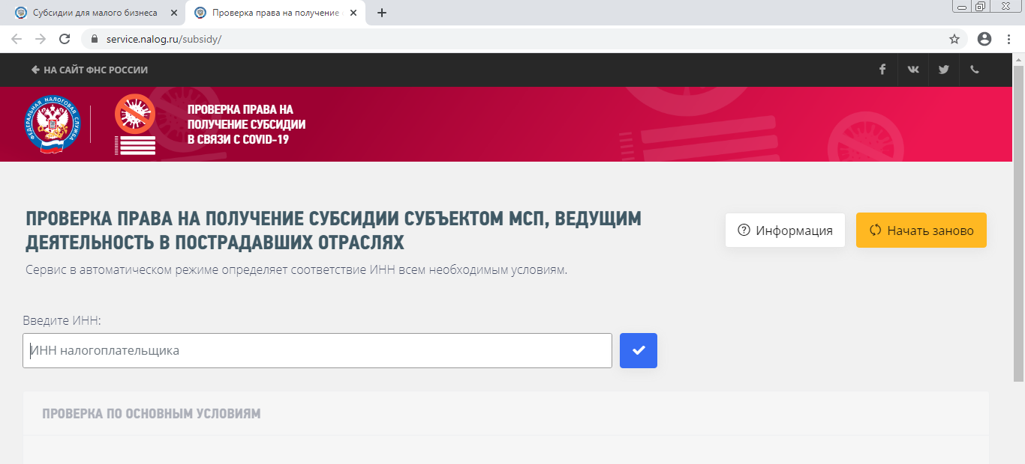
В директории также размещены соответствующие ссылки на:
- «Реестр малого и среднего предпринимательства» в части соблюдения условия включения компании или индивидуальный предприниматель, включены на 1 марта 2020 года в реестр малого и среднего предпринимательства;
- «Перечень пострадавших отраслей экономики» в части вхождения компании или индивидуального предпринимателя по ОКВЭД.
В блоке «Заполнение заявлений» размещен сервис по заполнению заявления в режиме онлайн:
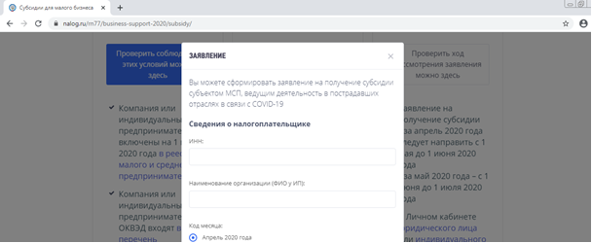
Также представлена информация о том, что:
- Заявление можно заполнить в Личном кабинете юридического лица или индивидуального предпринимателя. Форма доступна в разделе «Сервисы» (с соответствующими ссылками на Личные кабинеты юридического лица и индивидуального предпринимателя);
- Заявление можно заполнить на сайте ФНС России. В этом случае после формирования заявления, необходимо распечатать его для отправки по почте.
В блоке указана важность:
- Правильного указания реквизитов расчетного счета в банке.
- Возможности быстрой подачи заявления через Личные кабинеты юридического лица и индивидуального предпринимателя.
В разделе направления заявления представлена информация о том, что заявление на получение субсидии:
• за апрель 2020 года следует направить с 1 мая до 1 июня 2020 года
• за май 2020 года – с 1 июня до 1 июля 2020 года.
Особое внимание акцентируется на том, что заявление будет рассмотрено в течение 3 рабочих дней. Если все условия соблюдены, ФНС России рассчитает субсидию, а Федеральное казначейство произведет выплату.
Если заявление получено в первой половине месяца, то выплата будет произведена после 18 числа месяца, следующего за месяцем, за который предоставляется субсидия.
Прием заявлений в налоговых органах начат с 1 мая 2020 года в связи с чем, обращаемся с просьбой информировать предпринимательское сообщество о возможности подать заявление, а также реализации указанной выше промостраницы и ее возможностях.
При информировании налогоплательщиков просим акцентировать особое внимание:
- на необходимость при направлении заявления предварительной проверки соблюдения условий получения субсидии посредством указанного выше сервиса;
- на необходимость до 15 мая и до 15 июня сдать в Пенсионный фонд Российской Федерации отчетность по форме СЗВ-М за апрель и май 2020 года. Чем раньше будет сдана отчетность, тем раньше будет рассмотрено заявление налоговым органом.

